git config --global user.name ‘自己起名字’
git config --global user.email ‘coding 邮箱’
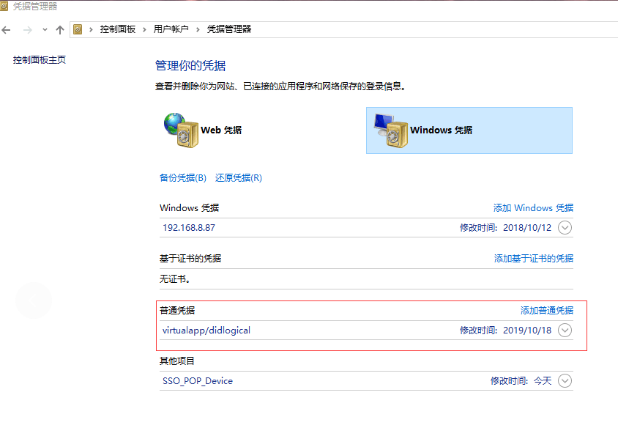
删除其他人的普通凭据

